Практическое задание70. Формулы площади поверхности цилиндра и конуса.
https://www-formula.ru/2011-09-24-00-29-48
Цилиндр - это геометрическое тело, образованное вращением прямоугольника около одной стороны.
Цилиндрическая поверхность - это множество параллельных прямых (образующих), которые пересекают данную кривую (направляющую). Если направляющая является окружностью, то цилиндр называется круглым цилиндром или цилиндром вращения.
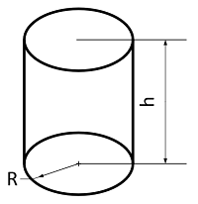
Площадь боковой поверхности цилиндра равна произведению высоты цилиндра на длину окружности основания.
Формула для вычисления площади боковой поверхности цилиндра:
где R - радиус окружности основания, h - высота цилиндра.
Полная площадь поверхности цилиндра равна сумме боковой поверхности цилиндра и двойной площади основания цилиндра.
Формула для вычисления полной площади поверхности цилиндра:
,
где R - радиус окружности основания, h - высота цилиндра.
http://www.rapidus.ru/area-of-cylinder.html

Усеченный конус - это фигура, получающаяся в результате проведения сечения в конусе, причем сечение проводится параллельно основанию конуса.

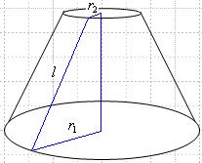
Формула для вычисления площади поверхности усеченного конуса имеет следующий вид:
где l -образующая усеченного конуса, r1 - радиус нижнего основания усеченного конуса, r2 - радиус верхнего основания усеченного конуса;
http://www.rapidus.ru/area-usech-cone.html

САМОСТОЯТЕЛЬНОЕ ЗАДАНИЕ.
https://mathb-ege.sdamgia.ru/test?theme=289
https://mathb-ege.sdamgia.ru/test?theme=148

Цилиндр.
1.Концы отрезка АВ лежат на окружностях оснований цилиндра. Радиус цилиндра равен r, его высота — h, а расстояние между прямой АВ и осью цилиндра равно d. Найти площадь боковой поверхности цилиндра, если r = 9 дм, d = 7дм, AB = 12дм.

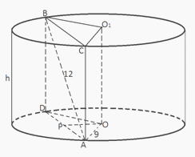
2.Площадь боковой поверхности цилиндра равна S. Найти площадь его осевого сечения.

3.Рассматриваются все цилиндры, имеющие периметр осевого сечения, равный 2р. Найти высоту того цилиндра, который имеет наибольшую площадь боковой поверхности.
Замечание. Посмотрим, как относятся высота и диаметр цилиндра, имеющего наибольшую площадь боковой поверхности, при заданном периметре осевого сечения. Мы знаем, что высота h такого цилиндра равна четверти периметра осевого сечения, т.е. h = р/2. Подставим это значение в равенство 2r + h = р. Получим 2r + р/2 = р; р/2 = 2r, т.е. 2r = h. Следовательно, осевое сечение цилиндра, имеющего наибольшую площадь боковой поверхности, при заданном периметре осевого сечения, — квадрат.

4.Найдите площадь полной поверхности цилиндра, если диагональ его осевого сечения, равная 8 см, составляет с образующей цилиндра угол величиной 30 градусов.
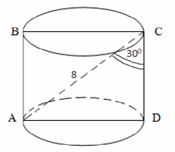

Конус.
5.Высота конуса равна 5см, а радиус основания 12см. Найдите площадь полной поверхности конуса.
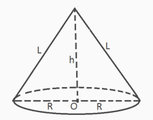

6. Площадь основания конуса 36 см², а его образующая 10 см. Вычислить боковую поверхность конуса.

- Геометрия10 – 11кл. Л.С.Атанасян – М.:Просвещение 2019
Домашнее задание: №472
Задания для проверки присылайте на электронную почту: asd20022006@yandex.ru

